项目说明文档

数据结构课程设计

——排课软件

作 者 姓 名： 赵子昱

学 号： 1951459

指 导 教 师： 张颖

学院、 专业： 软件学院 软件工程

同济大学

Tongji University

目 录

1 分析 1

1.1 背景分析 1

1.2 功能分析 1

2 设计 2

2.1 数据结构设计 2

2.2 类结构设计 2

2.3 成员与操作设计 2

2.3.1 **Course**类 2

2.3.1 **ScheduleSystem**类 3

2.4 系统设计 4

3 实现 4

3.1 **Input()**输入功能的实现 4

3.1.1 输入功能流程图 5

3.1.2 输入功能代码 6

3.1.3 输入功能截屏示例 7

3.2 **SelectNCourses(…)**选择课程功能的实现 8

3.2.1 选择课程功能流程图 9

3.2.2 选择课程功能核心代码 10

3.3 **One(...)**搜索一节小课功能的实现 11

3.3.1 搜索一节小课功能流程图 11

3.3.2 搜索一节小课功能核心代码 11

3.4 **Two(...)**搜索两节小课功能的实现 13

3.4.1 搜索两节小课功能流程图 13

3.4.2 搜索两节小课功能核心代码 14

3.5 **Three(...)**搜索三节小课功能的实现 15

3.5.1 搜索三节小课功能流程图 15

3.5.2 搜索三节小课功能核心代码 16

3.6 **PaikeOneTerm (...)**排课（单学期）功能的实现 16

3.6.1 排课（单学期）功能流程图 17

3.6.2 排课（单学期）功能核心代码 18

3.7 **Clear(...)**清空课表功能的实现 19

3.7.1 清空课表功能的代码 19

3.8 **WriteSchedule (...)**将课程表写入文件功能的实现 20

3.8.1 将课程表写入文件功能 20

3.9 **Paike ()**排课（全8学期）功能的实现 21

3.9.1 将排课（全8学期）功能的代码 21

3.10 主函数的实现 22

3.10.1 主函数的代码 22

3.10.1 主函数运行截屏 23

4 测试 24

4.1 功能测试 24

4.1.1 排课系统功能测试 24

4.2 边界测试 28

4.2.1 课程数为0 28

4.2.2 前几学期课程尽量多 28

4.3 出错测试 31

4.3.1 课程总数与每学期课程数的和不等 31

4.3.2 课程数小于零 31

4.3.3 当前学期课程数过多（不满足先修条件） 31

4.3.4 当前学期课程数过多（课时数过多） 32

4.3.5 当前学期课程数过少（少于该学期指定课程的数量） 32

# 1 分析

## 1.1 背景分析

排课系统是一个学校不可缺少的部分，它对于学校的管理者和学生来说都至关重要，所以一个良好的排课系统应该能够为用户提供充足的信息和功能。排课系统对于学校加强课程管理有极其重要的作用。随着学生数量和课程数量的日益庞大，如何管理如此庞大的数据显得极为复杂，传统的手工管理工作量大且容易出错。

随着计算机科学技术的不断成熟，使用计算机对排课系统进行管理，具有手工管理所无法比拟的优势。这些优点能够极大地提高学校和学生的效率，也是学校走向信息化、科学化、国际化的重要条件。因此，开发一套排课系统具有十分重要的意义。

## 1.2 功能分析

作为一个排课系统，首先应该有的功能就是输入课程信息并且可以予以保存，如果输入不合理给予提示。排课报名系统最重要的功能是排课，排课的过程应保证满足先修安排，优先满足间隔上课，课程过多给与错误提示，课表写入文件等功能。

# 2 设计

## 2.1 数据结构设计

每门课程作为一个Course对象保存，储存课程的相关信息，在排课系统类ScheduleSystem中包含一个元素为Course的动态数组来存储系统的课程信息。课表信息用一个int[5][2][5]的三维数组来存储，数组的每个元素存储课程的下标，节省了存储空间。

## 2.2 类结构设计

项目中定义了课程类（**Course**）、排课系统类（**ScheduleSystem**），**ScheduleSystem**作为**Course**的友元可以访问**Course**的私有成员。此外还用了**Stack**和**Queue**来作为辅助存储。

## 2.3 成员与操作设计

### 2.3.1 **Course**类



### 2.3.1 **ScheduleSystem**类



## 2.4 系统设计

系统首先调用**Input()**函数让用户输入课程数据，若输入无误课程数据保存至Course.txt，完成课程的构建。若课程数据构建成功，则调用**Paike()** 进行排课，若排课成功将每学期的课程数据写入文件CoursesByTerm.tx**t，**将每学期的课程表写入文件Schedule.txt。

# 3 实现

## 3.1 **Input()**输入功能的实现

* **Input()**函数的功能是输入课程并将所有课程写入文件Course.txt
* 输入课程时要求每行以0结尾
* 因为txt的显示问题，文件中暂时还存在对不齐的问题，但我认为这无关紧要，无伤大雅

### 3.1.1 输入功能流程图

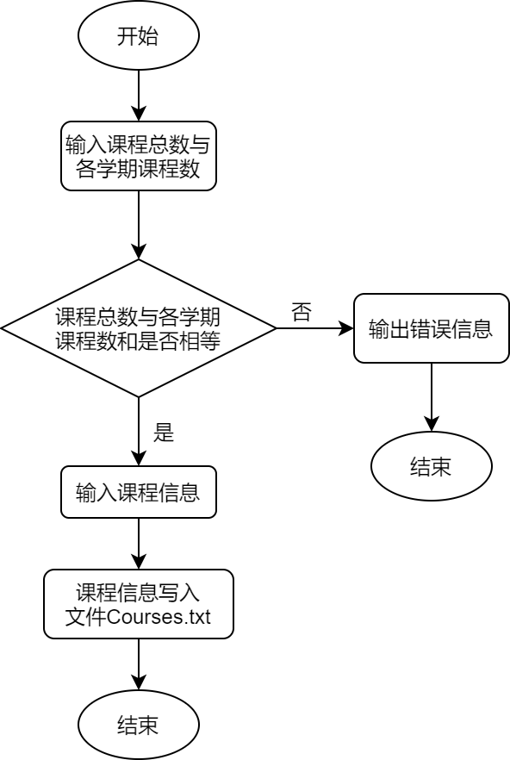

### 3.1.2 输入功能代码



### 3.1.3 输入功能截屏示例

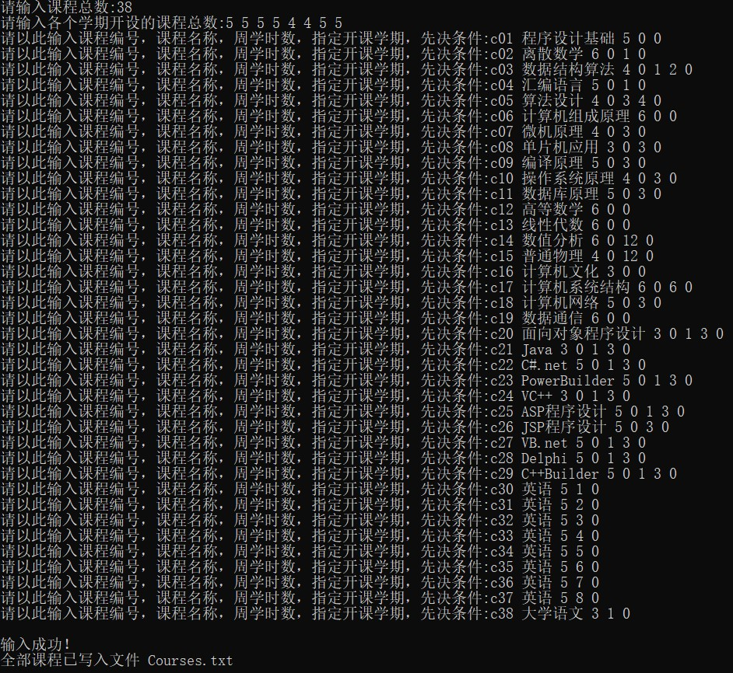

Course.txt截图：

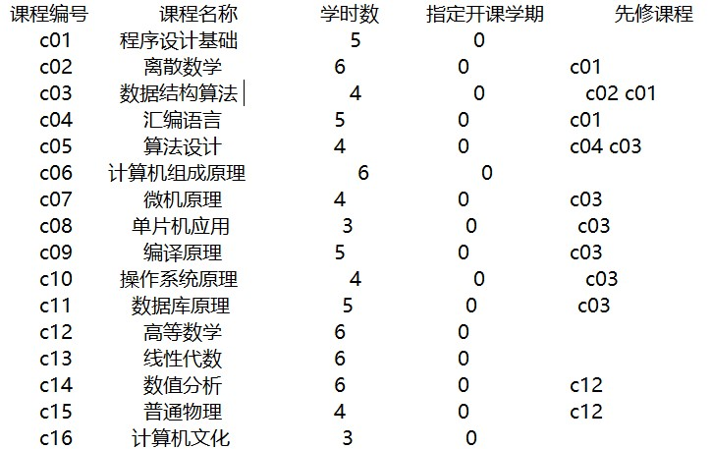

## 3.2 **SelectNCourses(…)**选择课程功能的实现

* 选择n个本学期能上的课（先修课程在本学期前修过）
* 与拓扑排序类似，但不完全相同，选择后不立即将课程的前驱数减1，而是遍历完一轮后再减1
* 能上的课程数小于n时给出错误提示
* 参数currentTrem为当前学期数，n为要选择的课程数，队列currentCourse保存选出的课程
* 被函数PaikeOneTerm(…)调用

### 3.2.1 选择课程功能流程图

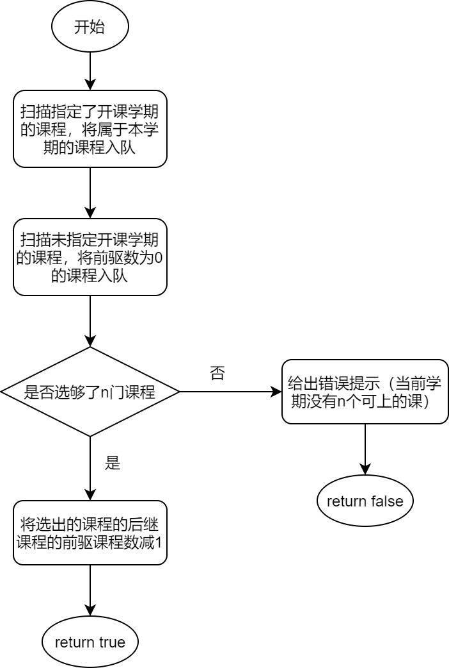

### 3.2.2 选择课程功能核心代码



## 3.3 **One(...)**搜索一节小课功能的实现

* 从星期start开始，在课程表中找到一小节课，并填入CourseNum课程，返回填入的最后一节课在星期几
* 主要思路是尽量不拆整节的大课，尽量利用零星的小课
* 参数start为起始星期数，CourseNum为要填入的课程下标，Schedule为课程表
* 被Three(…)函数调用

### 3.3.1 搜索一节小课功能流程图

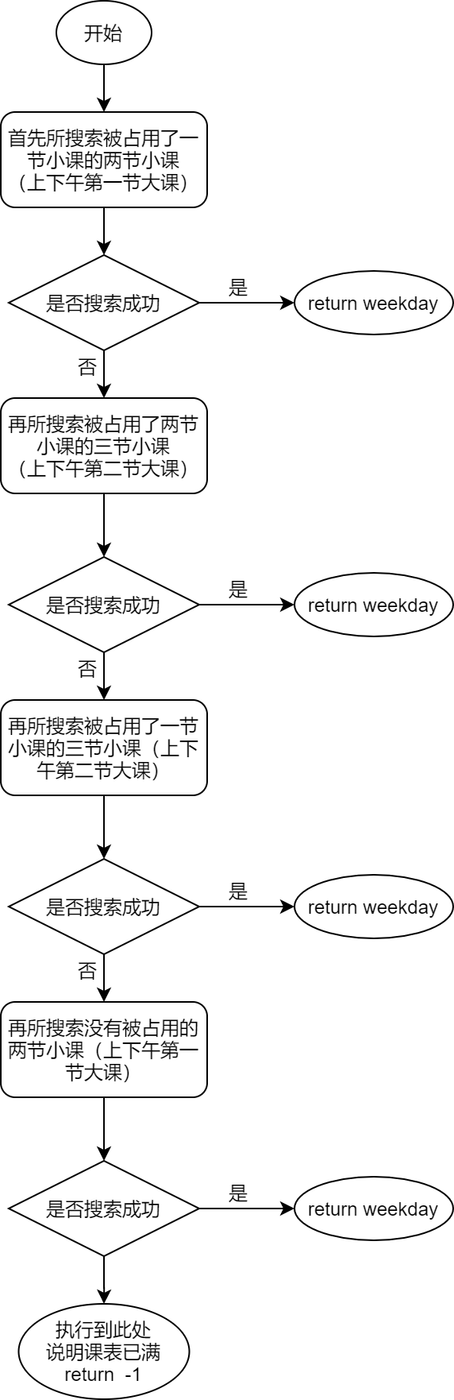

### 3.3.2 搜索一节小课功能核心代码



## 3.4 **Two(...)**搜索两节小课功能的实现

* 从星期start开始，在课程表中找到两小节课，并填入CourseNum课程，返回填入的最后一节课在星期几
* 主要思路是尽量不拆整节的大课，尽量利用零星的小课
* 参数start为起始星期数，CourseNum为要填入的课程下标，Schedule为课程表
* 被Three(…)、PaikeOneTerm (…)函数调用

### 3.4.1 搜索两节小课功能流程图

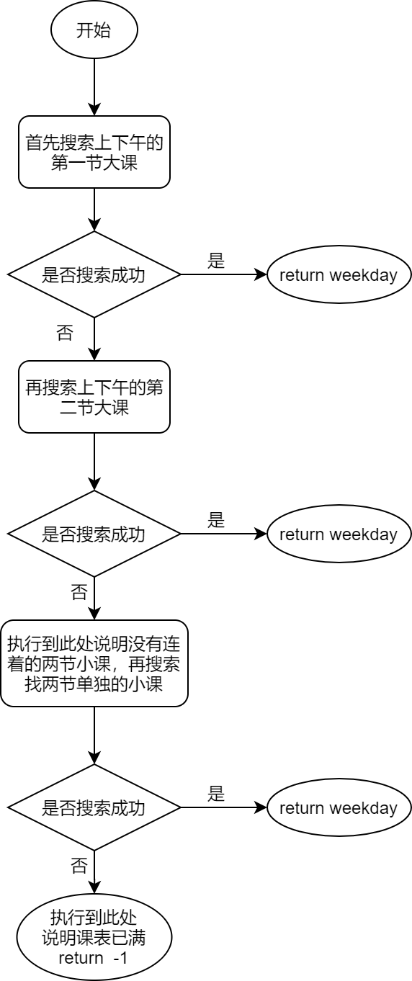

### 3.4.2 搜索两节小课功能核心代码



## 3.5 **Three(...)**搜索三节小课功能的实现

* 从星期start开始，在课程表中找到三小节课，并填入CourseNum课程，返回填入的最后一节课在星期几
* 主要思路是尽量不拆整节的大课，尽量利用零星的小课
* 参数start为起始星期数，CourseNum为要填入的课程下标，Schedule为课程表
* 被PaikeOneTerm (…)函数调用

### 3.5.1 搜索三节小课功能流程图

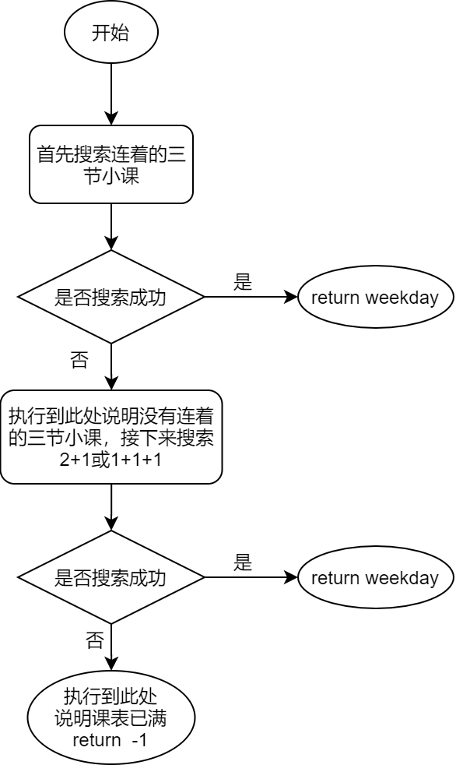

### 3.5.2 搜索三节小课功能核心代码



## 3.6 **PaikeOneTerm (...)**排课（单学期）功能的实现

* 排课（第TermNum学期），并将该学期的课程写入文件CoursesByTerm.txt
* 参数TermNum为学期数，Schedule为课程表
* 优先排三节课还是两节课的策略是本函数的关键
* 返回是否排课成功（bool）
* 被Paike ()函数调用

### 3.6.1 排课（单学期）功能流程图

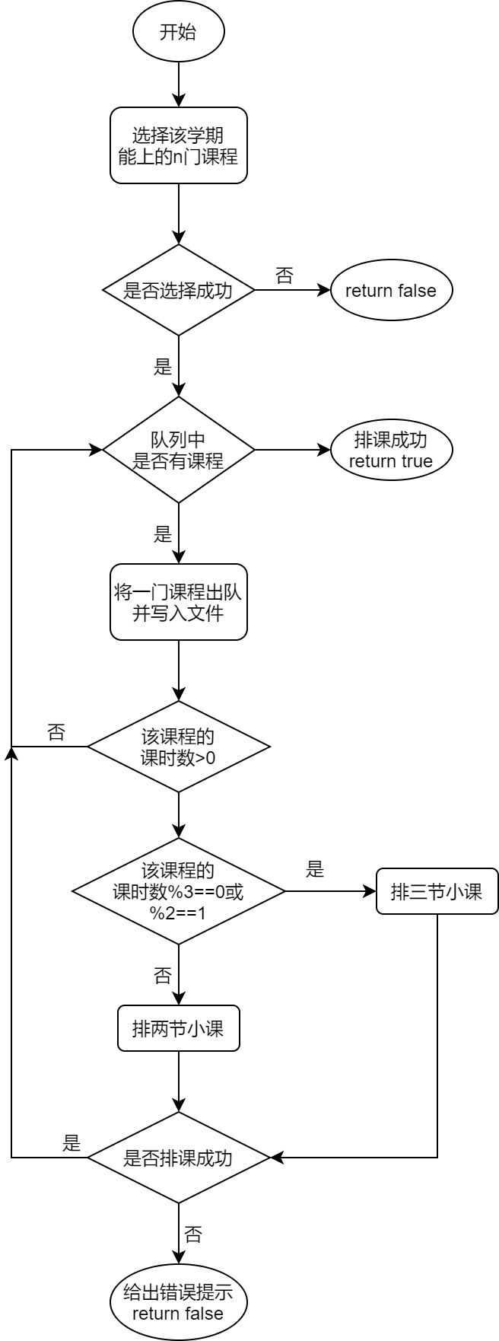

### 3.6.2 排课（单学期）功能核心代码



## 3.7 **Clear(...)**清空课表功能的实现

* 被Paike ()函数调用

### 3.7.1 清空课表功能的代码



## 3.8 **WriteSchedule (...)**将课程表写入文件功能的实现

* 参数TermNum为学期数，Schedule为课表
* 被Paike ()函数调用

### 3.8.1 将课程表写入文件功能



## 3.9 **Paike ()**排课（全8学期）功能的实现

* 主函数中调用此函数

### 3.9.1 将排课（全8学期）功能的代码



## 3.10 主函数的实现

* 主函数创建了一个ScheduleSystem类，并调用了Input()和Paike()函数
* 加入了一些错误提示

### 3.10.1 主函数的代码



### 3.10.1 主函数运行截屏

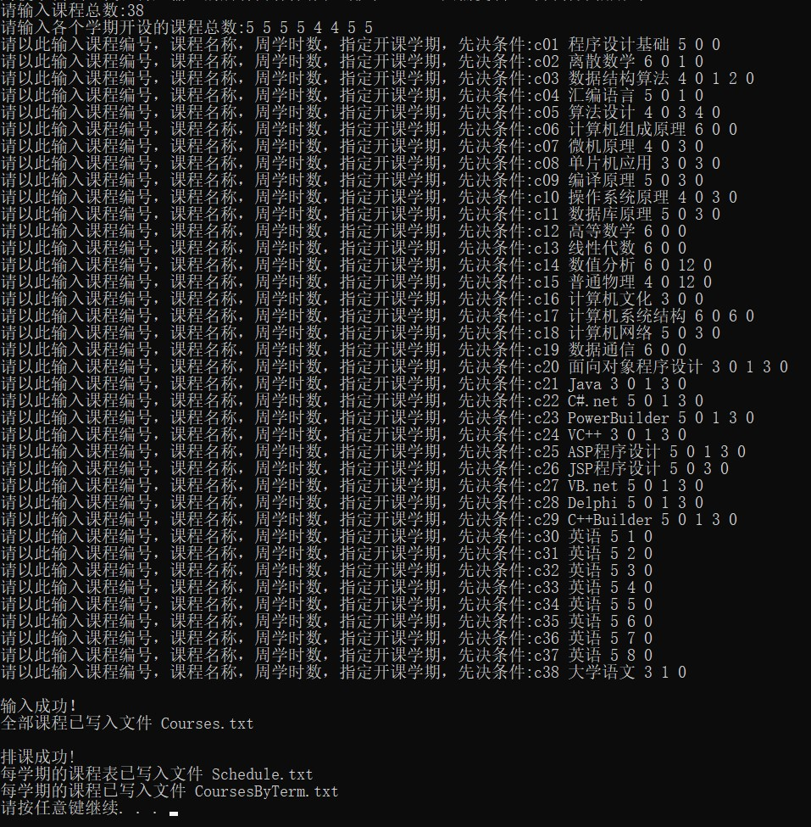

# 4 测试

## 4.1 功能测试

### 4.1.1 排课系统功能测试

**测试用例**：

内容过多，详见'排课.txt'

**预期结果**：

正确输出全部课程文件、每学期课程文件、每学期课表文件

**实验结果**



全部课程（Course.txt）:



每学期课程（CoursesByTerm.txt）:

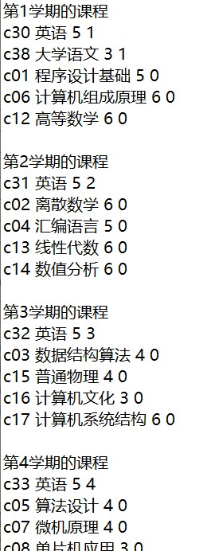

课表（Schedule.txt）：

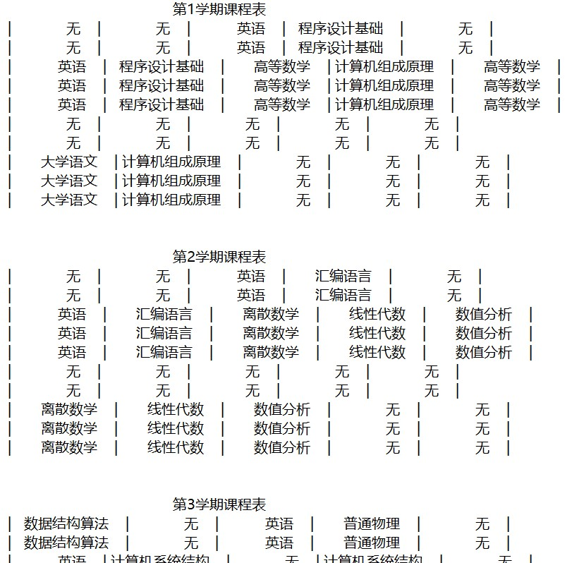

## 4.2 边界测试

### 4.2.1 课程数为0

**测试用例：**

0

**预期结果：**给出错误提示，程序运行正常不崩溃。

**实验结果：**

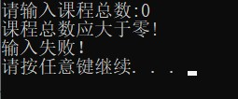

### 4.2.2 前几学期课程尽量多

**测试用例：**

38

8 6 2 10 9 1 1 1

课程信息与'排课.txt'相同

**预期结果：**程序正常运行，不崩溃。

**实验结果：**

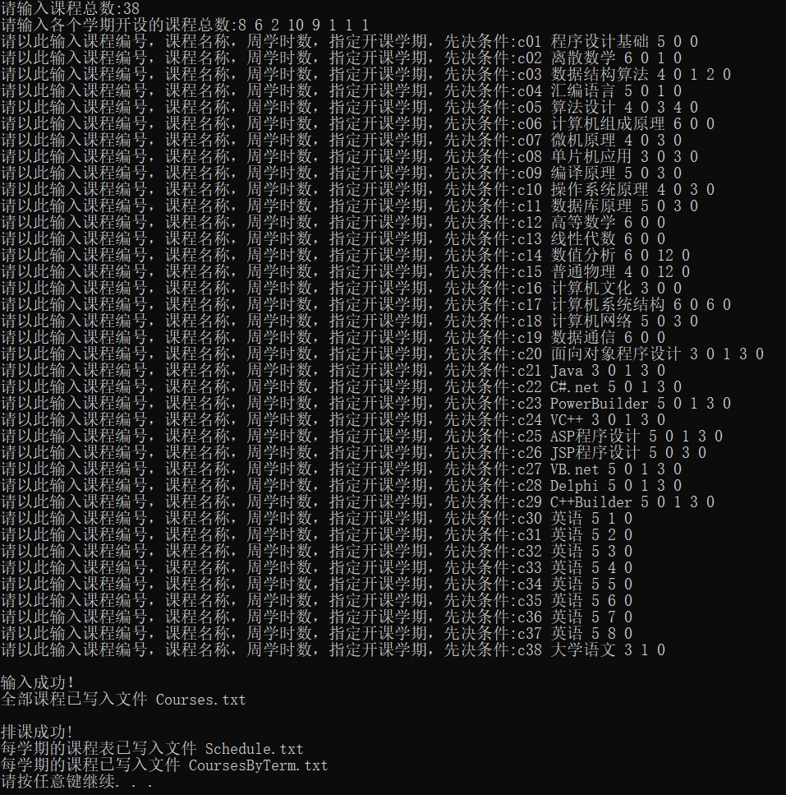

课程表Schedule.txt：

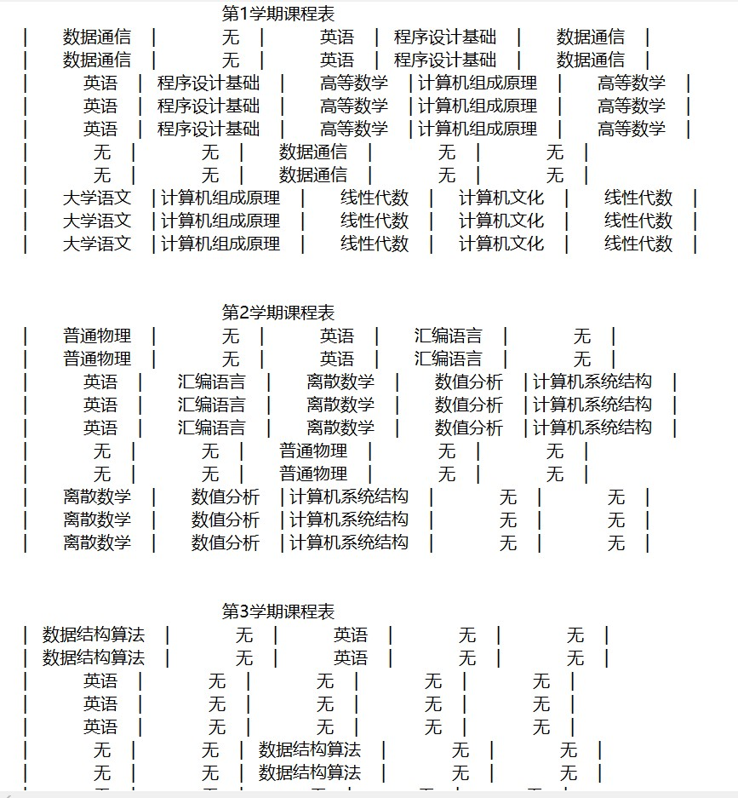

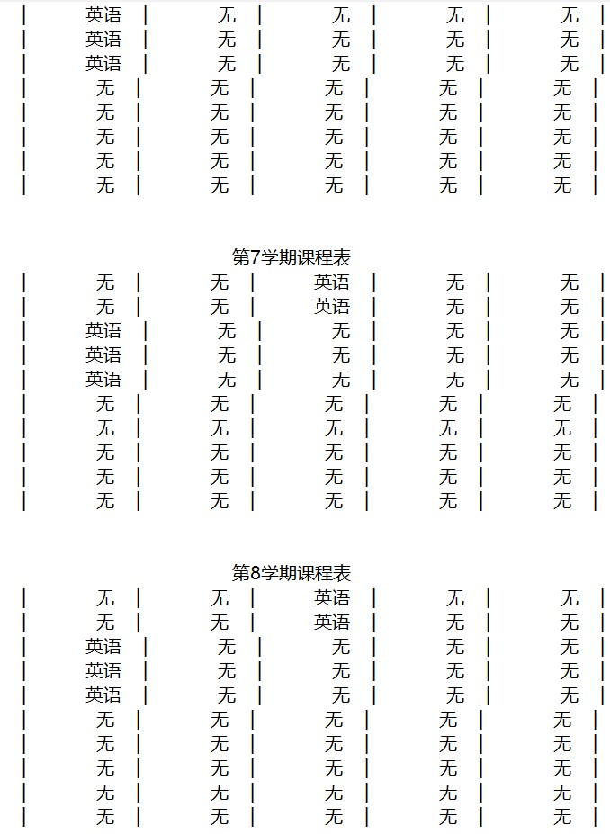

## 4.3 出错测试

### 4.3.1 课程总数与每学期课程数的和不等

**测试用例：**

38

1 1 1 1 1 1 1 1

**预期结果：**程序给出提示信息，程序正常运行不崩溃。

**实验结果：**

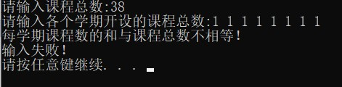

### 4.3.2 课程数小于零

**测试用例：**

38

8 6 2 10 9 1 3 -1

**预期结果：**程序给出提示信息，程序正常运行不崩溃。

**实验结果：**

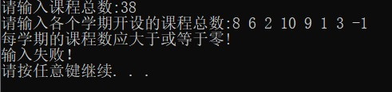

### 4.3.3 当前学期课程数过多（不满足先修条件）

* 也就是当前学期没有那么多能上的课（不满足先修条件）

**测试用例：**

38

5 5 7 3 4 4 5 5

课程信息与'排课.txt'相同

**预期结果：**输入成功，但排课不成功，程序给出错误信息，程序正常运行不崩溃。

**实验结果：**

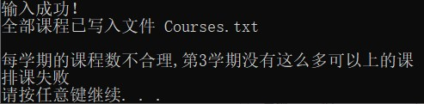

### 4.3.4 当前学期课程数过多（课时数过多）

**测试用例：**

38

5 5 5 5 1 1 13 3

课程信息与'排课.txt'相同

**预期结果：**程序给出错误信息，程序正常运行不崩溃。

**实验结果：**

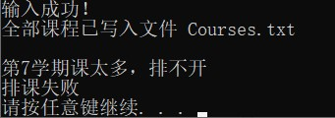

### 4.3.5 当前学期课程数过少（少于该学期指定课程的数量）

**测试用例：**

38

5 5 5 5 0 5 5 8

课程信息与'排课.txt'相同

**预期结果：**程序给出错误信息，程序正常运行不崩溃。

**实验结果：**

